INDEX HYPOTEČNÍCH ÚVĚRŮ | FIXINDEX
INDEX PODÍLOVÝCH FONDŮ
REALINDEX
POVINDEX
INDEX SPOTŘEBITELSKÝCH ÚVĚRŮ

O společnosti Broker Consulting

Broker Consulting je jednou z největších společností na českém a slovenském trhu, která poskytuje služby v oblasti financí a realit. Od roku 1998 získala důvěru více než 600 000 klientů. Poskytuje také služby přes 4 000 firmám. Distribuci služeb zajišťuje přibližně 2 000 konzultantů (profesionální konzultanti, zaměstnanci, konzultanti v zapracování v ČR i SR) ve více než 150 kancelářích a na několika desítkách poboček Broker Point Premium. Společnost uvedla na český a slovenský trh řadu inovací. Jednalo se například o investice do otevřených podílových fondů se zamykáním zisků nebo unikátní produkty životního dopojištění, které umožňují pojistit smrt a invaliditu za zlomek obvyklých cen. Bankovní, finanční a realitní služby společně, to je Broker Point Premium, jehož přináší společnost Broker Consulting, která za vedení franšízy a její podporu získala ocenění Franchisor roku 2022 od České asociace franchisingu. Více na bcas.cz, brokerpointy.cz, brokerpoint.tv a na realityspolu.cz. Navštivte také náš Facebook, LinkedIN Broker Consulting, Twitter @BC_oficialni, Facebook a LinkedIN Broker Point Premium.

INDEX: Sazby hypoték nadále klesají
- Hodnota Broker Consulting Indexu hypotečních úvěrů meziměsíčně klesla o 0,19 procentního bodu.
- Průměrné sazby u hypoték se v březnu ustálily na 5,34 procentech.
- Pozvolný pokles sazeb je očekáván v průběhu celého roku.
Praha, 4. dubna 2024 – Průměrné sazby u hypoték opět klesly, oproti únoru evidujeme pokles o 0,19 procentního bodu. Březnová Hodnota Broker Consulting Indexu hypotečních úvěru dosáhla hodnoty 5,34 procenta, zatímco v únoru to bylo 5,53 procenta. Stejně tak poklesl i předstihový ukazatel na měsíc duben, a to na hodnotu 5,52 procenta. Snížením základních úrokových sazeb dala Česká národní banka opětovný impuls pro oživení poptávky po hypotečních úvěrech.
„Pozvolný pokles sazeb je očekáván v průběhu celého letošního roku, ale samozřejmě záleží na dalších krocích České národní banky. Předpokládáme však, že ČNB bude do konce roku průběžně mírně snižovat dvoutýdenní repo sazby, která aktuálně činí 5,75 procenta,“ uvádí Michaela Pudilová, analytička hypotečních a spotřebitelských úvěrů ze společnosti Broker Consulting.
Broker Consulting Index hypotečních úvěrů dosáhl v březnu hodnoty 5,34 procenta a klesá již po čtvrté v řadě, což koresponduje s kroky České národní banky. Oproti prosincové hodnotě tak evidujeme pokles o 0,37 procentního bodu. Podíváme-li se na konkrétní hodnoty, pak v prosinci dosáhly průměrné sazby u hypoték hodnoty 5,71 procenta, v lednu 5,62 procenta a únoru pak 5,53 procenta. Klesl také předstihový ukazatel Broker Consulting Indexu hypotečních úvěrů, který na měsíc duben předpovídá hodnotu 5,52 procenta. Opakovaný pokles spolu s kroky bankovní rady napomáhají růstu poptávky po tomto typu úvěru.
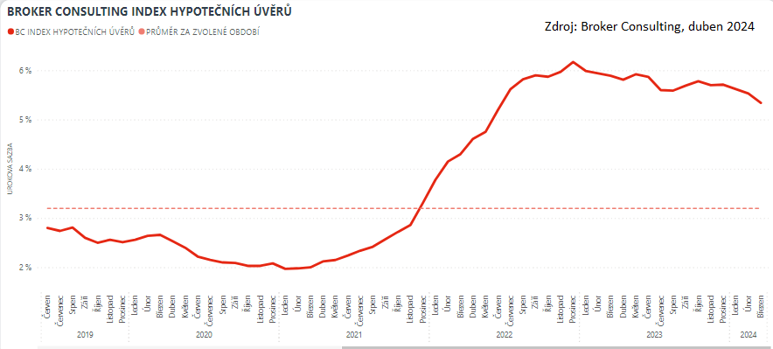
Stanovení výše hypotéky
„Ještě před koupi vysněného bydlení musí žadatel o hypoteční úvěr myslet na to, že mu banka z důvodu rizikovosti neposkytne tzv. stoprocentní hypotéku. Jestliže je klient starší třiceti šesti let, musí mít našetřeno minimálně dvacet procent vlastních zdrojů. Mladším klientům jsou banky ochotny půjčit až devadesát procent z ceny zastavované nemovitosti, záleží ovšem vždy na individuálním posouzení bankou,“ komentuje Michaela Pudilová, analytička hypotečních a spotřebitelských úvěrů ze společnosti Broker Consulting.
Výše hypotečního úvěru, který může banka klientovi poskytnout, jde u většiny nabídek, mimo jiné, ruku v ruce s cenou nemovitosti. Ovlivnit ji může ale i skutečnost, zda si žadatel sjednává hypotéku sám nebo v páru, podstatnou roli hraje také klientova bonita. Dle doporučení ČNB již banky standardně neposkytují klientům plnou hodnotu zastavené nemovitosti. Poměr mezi výši hypotéky a hodnotou nemovitosti vyjadřuje tzv. LTV, ta se u bank pohybuje od 70% do 90%. Jestliže klient potřebuje půjčit vyšší částku, je zapotřebí zastavit také další nemovitost.
Broker Consulting Index hypotečních úvěrů je analytický nástroj znázorňující průměrnou úrokovou sazbu u hypotečních úvěrů, které zprostředkovali konzultanti Broker Consulting a pobočky Broker Point Premium u kteréhokoli poskytovatele hypotečních úvěrů. Jedná se o vážený aritmetický průměr, kdy hlavní vahou je objem úvěru. Tedy čím vyšší úvěr, tím jeho sazba vstupuje do indexu větší vahou. Výhodou metody výpočtu indexu je skutečnost, že se do statistiky dostávají pouze skutečně schválené úvěry, a to bez výjimky všechny. Nemůže tak dojít ke zkreslení informací a index není závislý na dodávkách třetích stran.
V principu se Broker Consulting Index hypotečních úvěrů počítá ze sazeb, které jsou v danou chvíli pro daného klienta nejnižší na trhu, anebo se nejnižší hranici přibližují, neboť klient si vybírá z mnoha možností, které mu trh v danou chvíli nabízí. A většinou si vybírá právě nejnižší sazbu úvěru, který i v jiných parametrech splňuje jejich podmínky. Broker Consulting ročně zprostředkuje úvěry v objemu přesahujícím 13 miliard korun.
Předstihový ukazatel Broker Consulting Indexu hypotečních úvěrů a jeho výpočet reaguje na potřebu aktuálního výhledu výše sazeb, ve kterém se budou v daném měsíci poskytovat hypoteční úvěry zprostředkovávané od většiny bankovních institucí v tuzemsku. Ve výpočtu jde o aritmetický průměr nabízených úrokových sazeb v konkrétním měsíci, ve kterém se zveřejňují hodnoty Broker Consulting Indexu hypotečních úvěrů. Vzhledem ke statistice preferovaných fixací byla při výpočtu zohledněna pětiletá fixace úrokových sazeb.
Poznámka pro média: Broker Consulting Indexy je možné volně publikovat pouze s označením „Broker Consulting Index“ (např. Broker Consulting index hypotečních úvěrů). Více informací najdete též na webu https://www.bcas.cz/onas/pro-media/.

Broker Consulting Indexy je nyní možné sledovat v interaktivní formě na webu. Zde lze zároveň exportovat zdrojová data ke grafům. Vice dostupné na odkaze: https://www.bcas.cz/o-nas/broker-consulting-index-hypotecnich-uveru/.

Kontakt pro média:
Lenka Kuželová
Specialistka PR
Mobil: +420 731 537 696,
e-mail: lenka.kuzelova@bcas.cz

